 | № 11  20 мая 2021  распространяется бесплатно
Праздничные мероприятия, посвященные Дню Победы,
прошли во всех сельских поселениях Биробиджанского района
В День Победы жители Биробиджанского района собирались у обелисков и памятников, вспоминали о героических подвигах солдат, проводили торжественные встречи и мероприятия. Расскажем о некоторых из них.  Алексеевка:  В селе Алексеевка Бирофельдского сельского поселения прошло несколько патриотический акций. Мероприятия прошли с привлечением школьников, которые возложили цветы к обелиску и приняли участие в концертной программе.  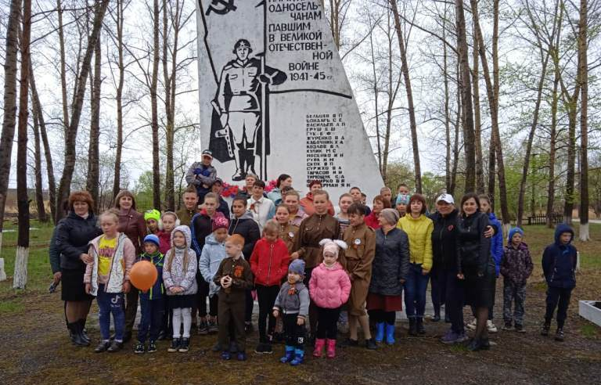  Бирофельд:  Жители села Бирофельд прошли в Бессмертном полку. Акция получила название «Живет Победа в сердце каждого из нас!»  Кроме этого здесь состоялись концерт, митинг «За Победу спасибо, солдат» и акция под окнами Ветеранов «Как скажи, тебя зовут и она ответила Победа».  Активисты также посетили ветеранов, проживающих в местном социальном доме, и поздравили их с Днем Победы.  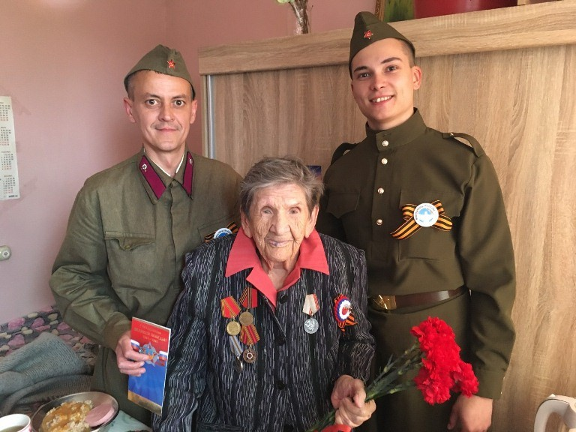  Найфельд:  В селе Найфельд праздничная программа была насыщена патриотическими мероприятиями, участие в которых приняли все жители села. Началось торжество с шествия «Бессмертного полка». Он плавно перетек в митинг «Дорогами войны, дорогами Победы», который состоялся у обелиска Памяти. Здесь же прошла акция «Вахта памяти».  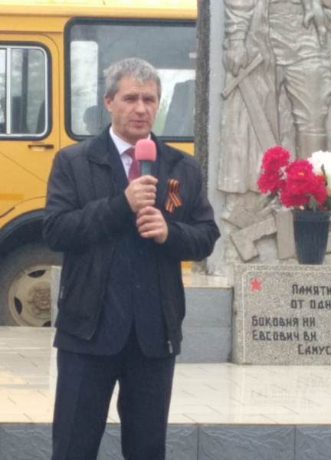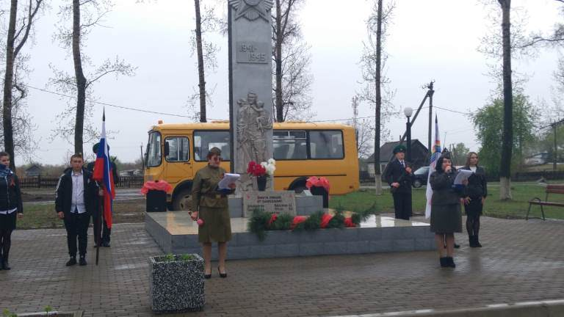  К обеду на площади перед Домом культуры были организованы спортивные соревнования «Молодецкие игры». А те, кто проголодался, смог подкрепиться на Полевой кухне.  Завершилась праздничная программа концертом «Весна, любовь, Победа!» | Дубовое:  Акцией «Бессмертный полк» начались праздничные мероприятия в селе Дубовом, которые продолжились митингом «Все помнится, ничто не позабыто» и праздничным концертом «Нам выпала честь прикоснуться к Победе».  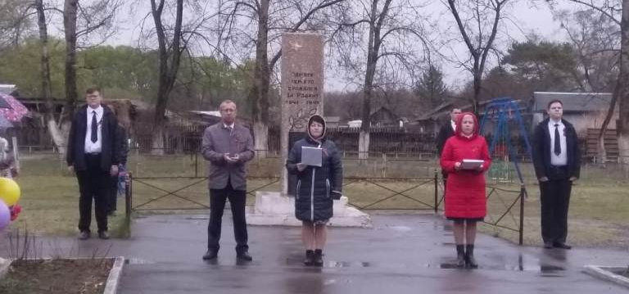  Надеждинское:  С восьми утра в селе Надеждинское местных жителей приветствовала музыкальная открытка «Песни, с которыми мы победили».  В девять часов утра от села Надеждинское до села Головино и обратно состоялся автопробег Победы. Так в Наждеждинском сельском поселении открыли праздник священной Победы. Сразу же после этого в селе Надеждинское состоялась акция «Бессмертный полк».  А в полдень в местном Доме культуры состоялась концертная программа «Победный май».  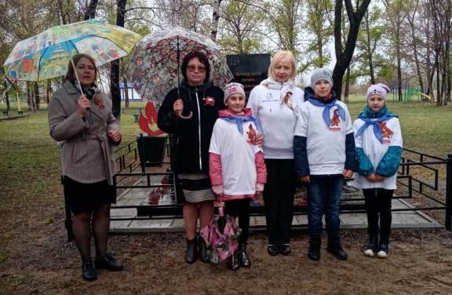  Валдгейм:  Акция «Бессмертный полк» состоялась и в селе Валдгейм. Колонна проследовала до обелиска, где прошел митинг «Великий подвиг в памяти народной». Участие в мероприятиях принял временно исполняющий полномочия главы Биробиджанского муниципального района, председатель Собрания депутатов муниципального района Александр Ветлицын.  На протяжении всех праздничных мероприятий звучал радиоконцерт «Военных лет звучат мотивы, и будет память о войне», подготовленный работниками районного Дома культуры.  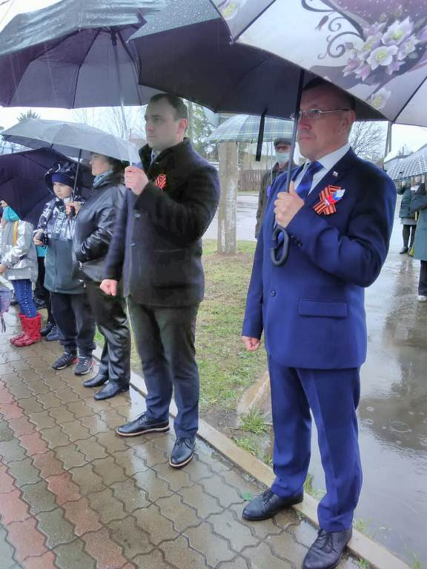 | Птичник:  Главным событием в селе Птичник стало открытие обелиска в Сквере Памяти. Высокий монумент со стремящимися в небо журавлями украшает теперь самый центр села.  Благоустройство Сквера Памяти стало возможным благодаря поддержке губернатора ЕАО и проекту социального развития центров экономического роста Еврейской автономной области.  Участие в митинге открытия обелиска приняли первые лица области, района и сельского поселения, а также военнослужащие, юнармейцы Центра образования им. В.И. Пеллера, кадеты казачьего класса «Юный пластун» и все местные жители.  Яркую деталь монумента – стремящихся в небо журавлей изготовили осужденные исправительного учреждения ЕАО.  Кроме этого в селе Птичник прошла акция-шествие «Бессмертный полк» и концерт «Помнит сердце, не забудет никогда».  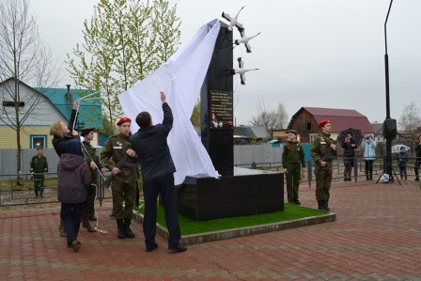  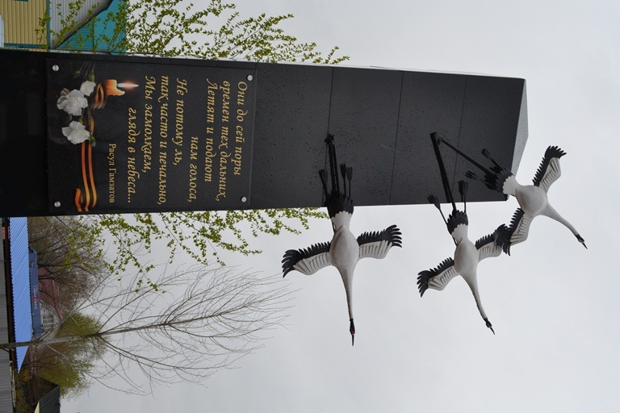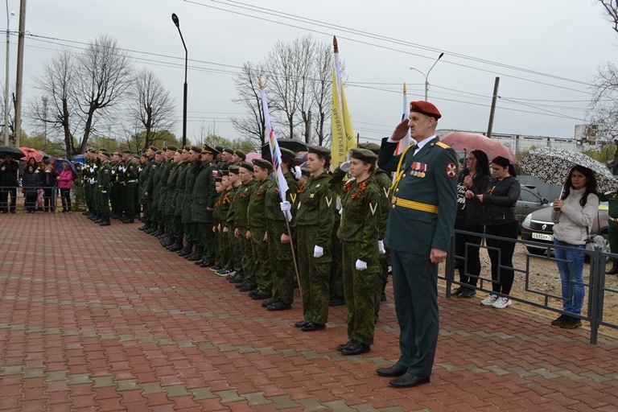  Русская поляна:  Почетный караул и возложение цветов к обелиску, так начали торжество в селе Русская поляна. Кроме этого здесь состоялись шествие «Бессмертного полка» и митинг «Не смолкнет слава тех великих дней», участие в котором приняли ребята школьного возраста.  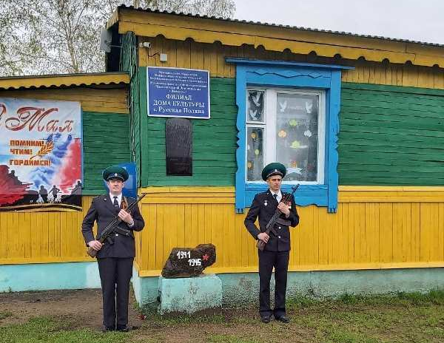

Сквер памяти торжественно открыли в День Победы в селе Птичник Биробиджанского района
Несмотря на моросящий дождь и довольно прохладную погоду, в селе Птичник собралось воедино практически все село. Место встречи – обелиск в Сквере Памяти участников Великой Отечественной войны, ветеранов, ушедших из жизни в мирное время и воинов локальных сражений.  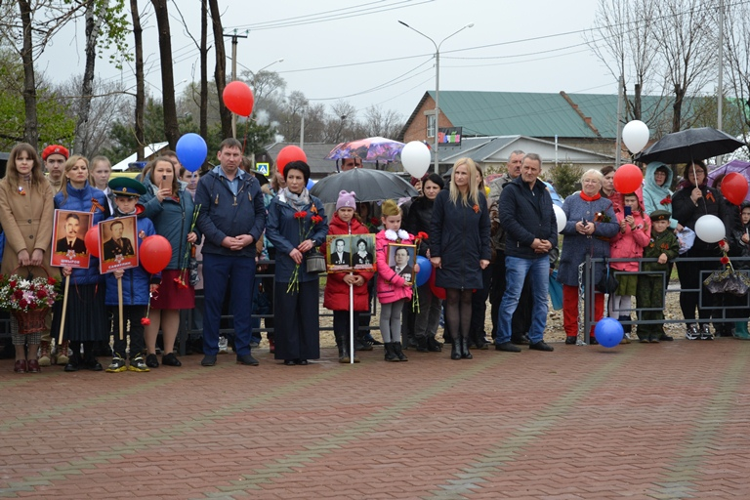 | 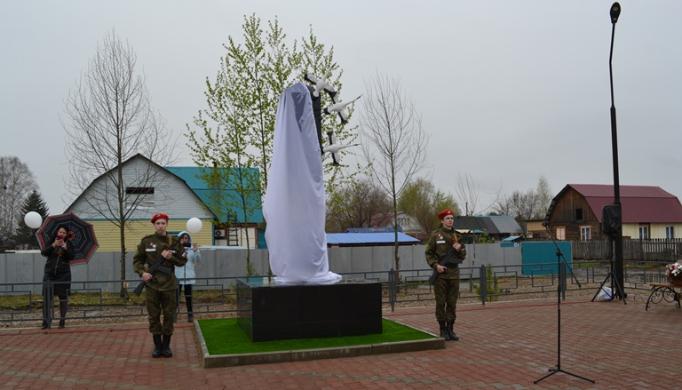  9 мая 2021 года, в 76-ю годовщину Великой Победы в самом центре села Птичник прошел торжественный митинг, посвященный открытию Памятного монумента.  Благоустройство Сквера Памяти стало возможным благодаря губернатору региона Ростиславу Гольдштейну и проекту социального | развития центров экономического роста Еврейской автономной области.  Право торжественно открыть обелиск представилось заместителю председателя правительства области Андрею Садаеву, главе Птичнинского сельского поселения Валерии Тихомировой и юному автору дизайна Сквера Памяти Евгению Голеву, ученику 7 класса общеобразовательной школы № 10 г. Биробиджана, жителю села Кирга.  После торжественного открытия обелиска к жителям и гостям села Птичник обратились зампред правительства ЕАО Андрей Садаев, руководитель регионального исполнительного комитета партии «Единая Россия» Антон Акимов и глава Птичнинского сельского поселения Валерия В память о защитниках Отечества Тихомирова,. юнармейцы- участники | военно-патриотического клуба «Юниор» Центра Образования В.И. Пеллера села Птичник возложили гирлянду к обелиску. В этот момент прогремели «Выстрелы Памяти» в честь погибших в годы Великой Отечественной войны.  Возложить цветы к мемориалу смогли все, кто пришел в этот день в Сквер Памяти.  После официальной части состоялось выступление «Фронтовой концертной бригады» областной филармонии. Импровизированная сцена была организована прямо в кузове военной техники.  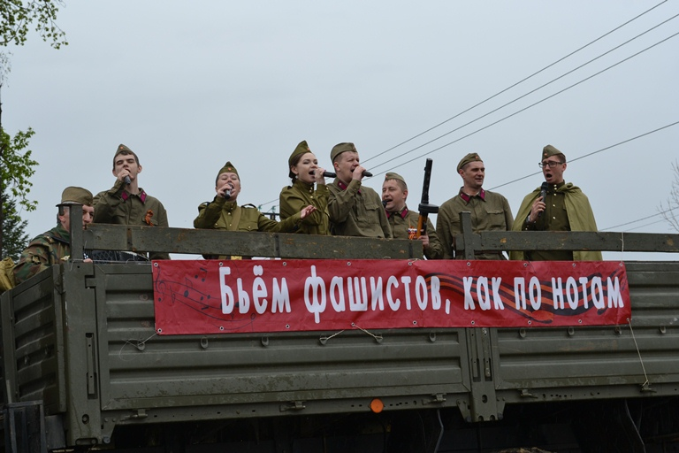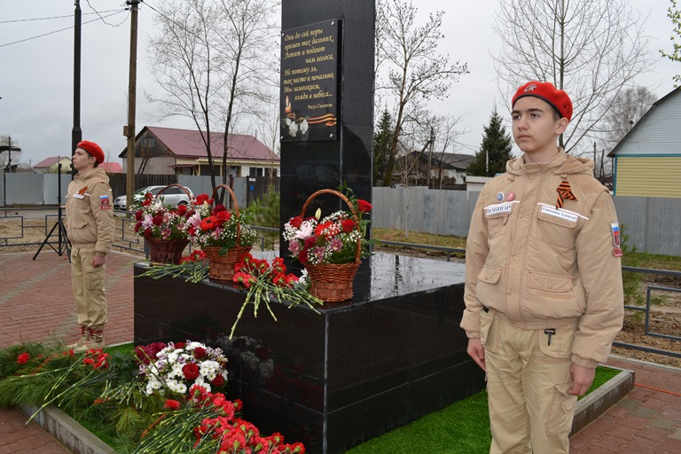

1 | КОНТАКТНЫЙ ТЕЛЕФОН, ПО КОТОРОМУ МОЖНО ПОДЕЛИТЬСЯ ТЕМАМИ ДЛЯ ОЧЕРЕДНОГО ВЫПУСКА «ВЕСТНИК БИРОБИДЖАНСКОГО РАЙОНА»: 2-33-03 АДРЕС ЭЛЕКТРОННОЙ ПОЧТЫ: bir_rn@eao.ru. ПОДРОБНЕЕ О ДЕЯТЕЛЬНОСТИ АДМИНИСТРАЦИИ МУНИЦИПАЛЬНОГО ОБРАЗОВАНИЯ «БИРОБИДЖАНСКИЙ МУНИЦИПАЛЬНЫЙ РАЙОН» ЕВРЕЙСКОЙ АВТОНОМНОЙ ОБЛАСТИ МОЖНО УЗНАТЬ НА ОФИЦИАЛЬНОМ САЙТЕ WWW.br.eao.ru.
1 | ВЕСТНИК БИРОБИДЖАНСКОГО РАЙОНА № 11 от 20 мая 2021 года.

Прокуратура Биробиджанского района информирует
Надзорное ведомство потребовало устранить нарушения законодательства о государственной информационной системе жилищно-коммунального хозяйства – «ГИС ЖКХ»  Прокуратура Биробиджанского района провела проверку законодательства о государственной информационной системе жилищно-коммунального хозяйства – «ГИС ЖКХ».  Установлено, что в нарушении требований Федерального закона «О государственно информационной системе жилищно-коммунального хозяйства» управляющей организацией ООО «УК Луч» на официальном сайте www.dom.gosuslugi.ru не размещена обязательная для опубликования информация.  В частности, в общем доступе отсутствовали сведения о деятельности ООО «УК Луч» по управлению многоквартирными домами, расположенными в с. Бирофельд и в с. Птичник, в том числе об оказываемых услугах, выполняемых работах по содержанию и ремонту общего имущества собственников помещений многоквартирных домов, а также сведения о конструктивных элементах и системах инженерно-технического обеспечения, входящих в состав общего имущества. Кроме того, не размещены отчеты о выполнении договоров управления многоквартирными домами.  В этой связи прокуратурой района в суд направлено исковое заявление к ОО «УК Луч» в возложении обязанности разместить сведения, обязательные для опубликования в государственной информационной системе.  В судебном заседании с участием старшего помощника прокурора Биробиджанского района Елены Черкесовой требования надзорного ведомства удовлетворены в полном объеме, на ответчика возложено исполнение |   соответствующих обязанностей.  Исполнение решения суда находится на контроле прокуратуры района.  ***  После вмешательства прокуратуры инвалид обеспечен необходимым лекарством  Прокуратура Биробиджанского района Еврейской автономной области по обращению местного жителя провела проверку исполнения законодательства в сфере лекарственного обеспечения.  Установлено, что 75-летний заявитель, являющийся инвалидом 1 группы, с декабря 2020 года не обеспечивался положенными ему бесплатными лекарственными препаратами.  Медицинским заключением заявителю назначен прием жизненно необходимых лекарственных препаратов. Однако, инвалиду отказано в получении лекарств в связи с их отсутствием в аптечном учреждении.  В связи с этим прокурор района обратился в суд с исковым заявлением об обязании департамента здравоохранения правительства области обеспечить инвалида лекарством.  После принятия мер прокурорского реагирования пенсионеру предоставили необходимые лекарственные препараты. | Прокуратурой Биробиджанского района среди учащихся проведен конкурс рисунков  «Вред наркотиков»  Прокуратурой Биробиджанского района Еврейской автономной области среди учащихся образовательных организаций района проведен конкурс рисунков.  Тема конкурса – «Вред наркотиков».  Его целью является формирование здорового образа жизни у подрастающего поколения, предотвращение употребления наркотических средств.  Участие в конкурсе приняли свыше 30 учащихся среднего и старшего звена образовательных школ сел Надеждинское, Найфельд, Валдгейм и Птичник. Все рисунки ребят отличаются оригинальностью, качеством исполнения и художественной выразительностью.  Победители и участники конкурса награждены грамотами и призами.  ***  Об организации проведения в органах прокуратуры Еврейской автономной области Всероссийского дня приема предпринимателей  В прокуратуре Биробиджанского района 11.05.2021 года организован и проведен Всероссийский день приема предпринимателей.  В период проведения Всероссийского дня предпринимателей в прокуратуру Биробиджанского района обратилось 2 предпринимателя – глава КФХ – Хапаль Елена Михайловна, по вопросам предоставления субсидий; глава КФХ – Кащеев Петр Александрович, по вопросам организации проверок субъектов малого предпринимательства.  По всем обращениям даны разъяснения действующего законодательства.

п

На заседании КДН
12 мая субъекты профилактики рассмотрели четыре протокола об административных нарушениях, составленных на родителей несовершеннолетних детей. Итогом заседания комиссии по делам несовершеннолетних и защите их прав (КДН и ЗП) стало вынесение двух предупреждений и двух штрафов в размере 100 и 300 рублей.  В одном из протоколов было зафиксировано, что в полицию позвонила несовершеннолетняя девочка и сообщила, что ее отец находится в состоянии алкогольного опьянения. Кроме звонившей в квартире находился еще один ребенок. Прибывшие на место сотрудники | 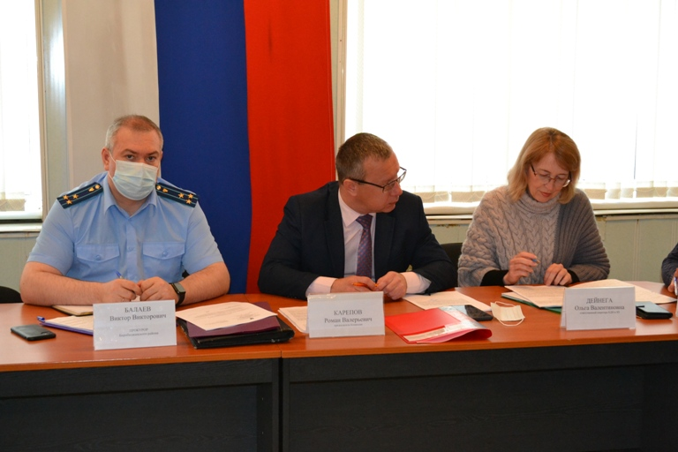  подразделения по делам несовершеннолетних изъяли детей из семьи и поместили их в государственное учреждение.  Когда отец детей протрезвел, то осознал свою ошибку. Теперь он пытается вернуть | детей в семью, ведь кроме них у мужчины никого нет. Отец воспитывает детей один.  Другой протокол был составлен на мать девочки-подростка, которая похитила в одном из магазинов средства косметического ухода.  В поле зрения комиссии данная семья попадает уже не в первый раз. Ранее матери несовершеннолетней уже приходилось отвечать за нарушение тишины и покоя, которое спровоцировало поведении юной девушки.  Другие протоколы также касались нарушения статьи административного законодательства о ненадлежащем выполнении родительских обязанностей.

Спортсмены Биробиджанского района приняли участие в областных соревнованиях по футболу.

Кубок Еврейской автономной области по футболу проходил в течение двух дней на стадионе «Дружба» г. Биробиджана. Участие в соревнованиях приняли команды из всех районов области.
Участники были разбиты на две подгруппы. По итогам первого этапа команда Биробиджанского района «Альфа» заняла третье место и пополнила спортивную копилку бронзовой медалью.
- Традиционно в мае мы проводим кубок Еврейской автономной области по большому футболу, - пояснил Президент федерации футбола Еврейской автономной области Аркадий Зайцев. – В этом году участие приняло восемь коллективов, это пять от районов области и три г. Биробиджана.
В решающей схватке сошлись команда Ленинского района «Амур» и «Кромпол» из областного центра. В тяжелой схватке «Амур» обошел команду Биробиджана и стал победителем турнира.
По итогам турнира были награждены не только команды, но и лучшие игроки.
По информации РИА Биробиджан.

Выпускницы районной детской музыкальной школы села Валдгейм Биробиджанского района выступили с сольным концертом
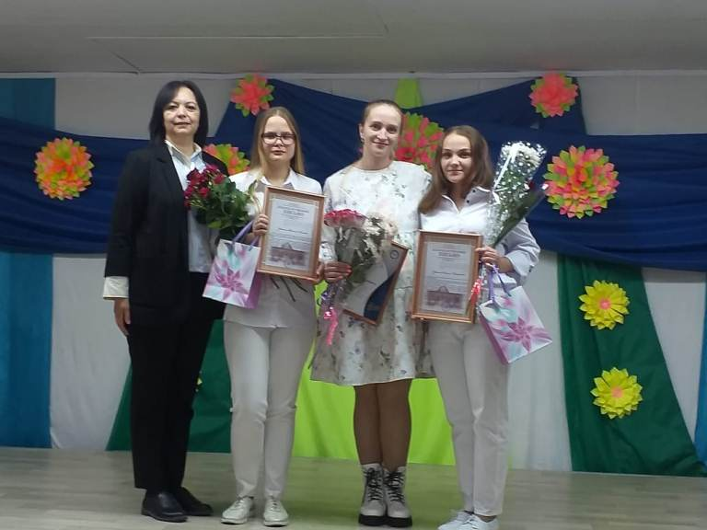  Наталья Самохина и Анастасия Ковалёва – выпускницы детской музыкальной школы Биробиджанского района в 2021 году. Девушки прошли долгий, для своего возраста, творческий путь и окончили обучение по общеразвивающей программе. Обе выпускницы обучались по специальности эстрадный вокал и являются солистками вокальной группы «Ladies» и сводного хора школы «Атмосфера».  12 мая в стенах районной музыкальной школы села Валдгейм состоялся их последний сольный концерт. Изюминка его заключалась в том, что в роли артистов и конферансье выступали сами выпускницы, а | все потому, что концерт был не совсем обычный. Для юных вокалисток это был государственный экзамен. Ученицы класса эстрадный вокал преподавателя Елизаветы Болдыревой, согласно программным требованиям должны были подготовить разнохарактерные и разножанровые произведения, исполнить их, и, таким образом, подтвердить наличие всех приобретенных за годы обучения навыков.  С поставленной задачей Наталья и Анастасия справились успешно. Присутствовавшая в концертном зале музыкальной школы экзаменационная комиссия получила истинное удовольствие.  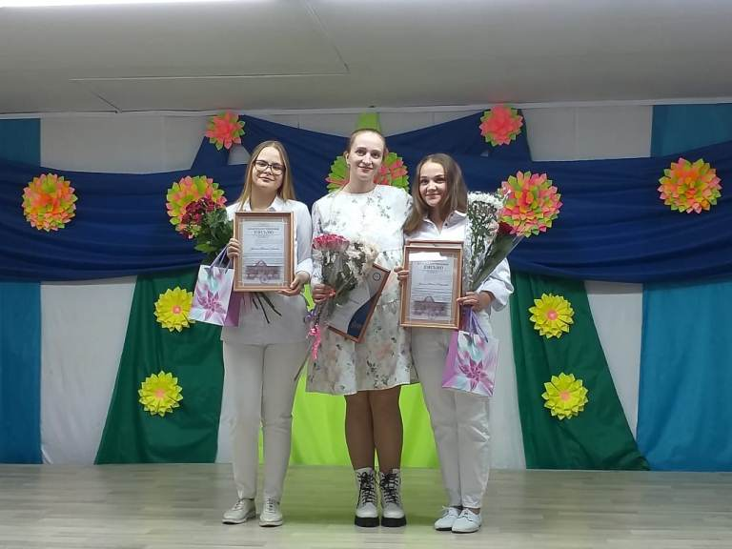 | Поздравляя выпускниц, начальник отдела культуры администрации Биробиджанского муниципального района Татьяна Кудинова поблагодарила девушек за подготовленную программу, ответственное обучение и вручила им Благодарственные письма.  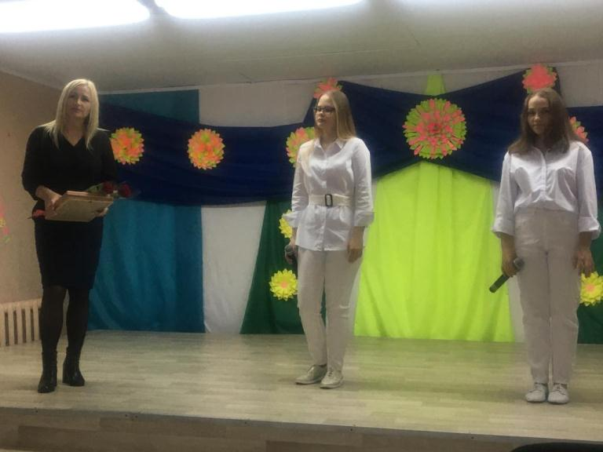  Много теплых слов прозвучало в этот день от директора районной детской музыкальной школы Венеры Ли, педагогов и родителей выпускниц.  Хочется надеяться, что они продолжат свой творческий путь и еще не раз порадуют жителей района и всех любителей вокального искусства своим исполнительским мастерством.

Уважаемые жители Биробиджанского муниципального района!
На территории Биробиджанского района в рамках государственной программы Российской Федерации «Комплексное развитие сельских территорий» реализуется мероприятие по улучшению жилищных условий граждан, проживающих на сельских территориях».
Подробная информация http://br.eao.ru/
about/info/news/10660/

Запрет на продажу алкогольной продукции 21 и 22 мая 2021 года.
 | В связи с проведением в образовательных учреждениях торжественных линеек (последних звонков), посвященных окончанию учебного года и в соответствии с федеральным законодательством и законом ЕАО «О регулировании розничной продажи алкогольной продукции на территории Еврейской автономной области» | на реализацию алкогольной продукции в эти даты.  Проведение «Последних школьных звонков» состоится:  21 мая 2021 года  - МКОУ «СОШ им. И.А. Пришкольника с. Валдгейм»;  - МКОУ «СОШ с. Бирофельд»;  - МКОУ «СОШ с. Найфельд»;  - МКОУ «ООШ с. Желтый Яр».  22 мая 2021 года  - МБОУ «Центр образования имени В.И. Пеллера» с. Птичник;  - МБОУ «СОШ с. Дубового»;  - МКОУ «СОШ с. Надеждинское».
администрация Биробиджанского муниципального района напоминает населению и хозяйствующим субъектам о полном запрете

Противодействие коррупции


2 | Вестник Биробиджанского района. Учредитель – орган местного самоуправления администрация муниципального образования «Биробиджанский муниципальный район» Еврейской автономной области. Главный редактор – Рукомеда Е.М. Подписано в печать 20.05.2021. Время подписания в печать – 16:00. Тираж – 500 экз. Распространяется бесплатно. Адрес редакции – ЕАО, г. Биробиджан, ул. Пушкина 5 «Б». Тел.: 2-33-03.
2 | ВЕСТНИК БИРОБИДЖАНСКОГО РАЙОНА № 11 от 20 мая 2021 года.

